МИНОБРНАУКИ РОССИИ
Санкт-Петербургский государственный
электротехнический университет
«ЛЭТИ» им. В.И. Ульянова (Ленина)
Кафедра МО ЭВМ

отчет
по лабораторной работе №3
по дисциплине «Построение и анализ алгоритмов»
Тема: Потоки в сети

Студент гр. 9383 |  | Арутюнян С.Н.
Преподаватель |  | Фирсов М.А.

Санкт-Петербург
2021
Цель работы.
Изучить алгоритмы нахождения потока в сети.

Основные теоретические положения.
Сетью называется ориентированный граф, в котором каждое ребро имеет положительный вес. Каждая сеть имеет начальную вершину (исток - S) и конечную (сток - F).
Потоком f в графе G является вещественной функцией f: V x V → R такой, что она удовлетворяет условиям:
1) f(u, v) = -f(v, u)
2) f(u, v) <= c(u, v)
3) Сумма по всем f(u, v), кроме S и F, равна нулю.

Задание.
Найти максимальный поток в сети, а также фактическую величину потока, протекающего через каждое ребро, используя алгоритм Форда-Фалкерсона.

Входные данные:
N — количество ориентированных ребер графа
v0 — исток
vn — сток
vi vj wij — ребро графа с весом wij, соединяющее вершины vi и vj.

Вариант 6. Поиск не в глубину и не в ширину, а по правилу: каждый раз выполняется переход по дуге, соединяющей вершины, имена которых в алфавите ближе всего друг к другу. Если таких дуг несколько, то выбрать ту, имя конца которой в алфавите ближайшее к началу алфавита.

Ход работы:
1. Была взята структура данных Graph из второй лабораторной работы.
2. Был разработан алгоритм Форда-Фалкерсона, который работает так:
1) Ищется путь от стока к истоку методом обхода в ширину, который выбирает следующую вершину в обратном алфавитном порядке по минимальному ребру. Вместе с самим путем в процессе обхода накапливается информация о потоке текущего пути. Если путь не был найден, алгоритм завершается.
2) К общей сумме потока прибавляется поток найденного пути.
3) Весс всех ребер, участвующих в пути, уменьшаются на поток всего пути, а вес всех ребер в пути, но в обратном направлении, увеличивается на тот же самый поток.
4) Переход к шагу 1.

Описание функций и структур данных:
1. Класс Graph. Он хранит двумерный массив такой, что array[i][j] равен весу ребра между вершиной i и j. Он имеет следующие методы:
1) void AddEdge(char u, char v, float weight) – добавляет вершину в граф.
2) void ChangeWeight(char u, char v, float weight) – изменяет вес уже существующего ребра.
3) template <typename Func> std::deque<char> GetNeighbours(char u, Func predicate) – возвращает всех соседей вершины u, удовлетворяющих условию predicate.
4) float GetEdgeWeight(char u, char v) – возвращает вес ребра между u и v.
5) bool HasEdge(char u, char v) – возвращает true, если между u и v существует ребро.

2. Функция std::pair<Graph, float> FordFalkerson(const Graph& graph, char source, char drain) – возвращает величину максимального потока графа graph.
3. Функция WebPath DFSFindPath(const Graph& graph, char source, char drain) – возвращает информацию о пути в графе и величине его потока.
4. Структура WebPath. Она хранит в себе вектор вершин, представляющий собой путь в графе, а также величину потока в этом пути.

Тесты
Были написаны следующие тесты:
1. Тест, проверяющий корректность добавления ребер в граф.
2. Тест, проверяющий корректность работы метода GetNeighbours с разными условиями.
3. Тест, проверяющий корректность работы алгоритма Форма-Фалкерсона.

Доказательство успешного прохождения тестов:
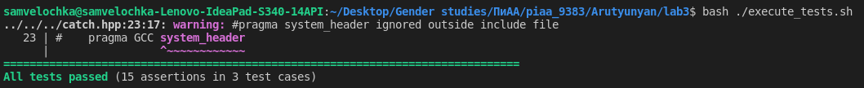
Примеры работы программы
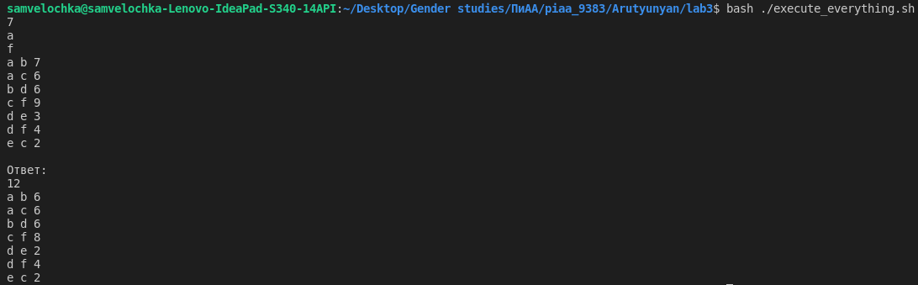
Рисунок 1. Пример работы программы (1)
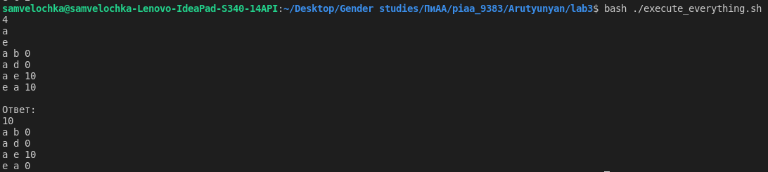
Рисунок 2. Пример работы программы (2)
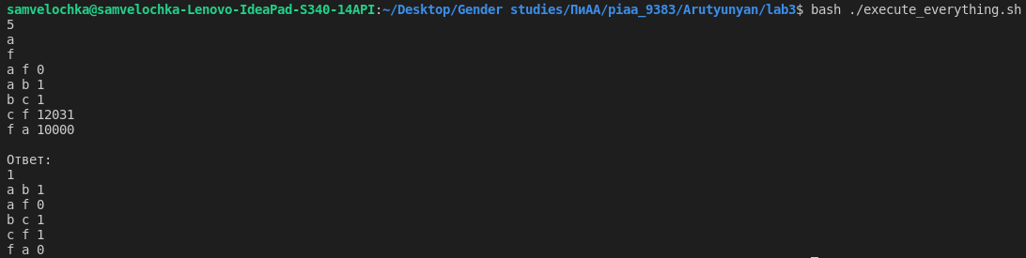
Рисунок 3. Пример работы программы (3)

Выводы.
В выполненной лабораторной работе был изучен и применен на практике алгоритм Форда-Фалкерсона для нахождения максимального потока в сети.
ПРИЛОЖЕНИЕ А
graph.hpp
#pragma once

#include <vector>
#include <deque>
#include <functional>
#include <algorithm>

class Graph {
public:
explicit Graph(size_t vertexes_amount) {
incident_matrix.resize(vertexes_amount, std::vector<float>(vertexes_amount, -1));
}

void SetOffset(int offset_) {
offset = offset_;
}

int GetOffset() const {
return offset;
}

void AddEdge(char u, char v, float weight) {
incident_matrix[u - offset][v - offset] = weight;
}

void ChangeWeight(char u, char v, float weight) {
incident_matrix[u - offset][v - offset] = weight;
}

template <typename Func>
std::deque<char> GetNeighbours(char u, Func predicate) const
{
std::deque<char> neighbours;
for (char i = (offset == 97 ? 'a' : '1'); i <= (offset == 97 ? 'z' : '9'); ++i) {
if (incident_matrix[u - offset][i - offset] > 0 && predicate(i))
neighbours.push_back(i);
}
return neighbours;
}

std::deque<char> GetNeighbours(char u) const
{
std::deque<char> neighbours;
for (char i = (offset == 97 ? 'a' : '1'); i <= (offset == 97 ? 'z' : '9'); ++i) {
if (incident_matrix[u - offset][i - offset] > 0)
neighbours.push_back(i);
}
return neighbours;
}

float GetEdgeWeight(char u, char v) const {
return incident_matrix[u - offset][v - offset];
}

bool HasEdge(char u, char v) const {
return incident_matrix[u - offset][v - offset] != -1;
}

size_t Size() const { return incident_matrix.size(); }

private:
std::vector<std::vector<float>> incident_matrix;
int offset = 97;
};

main.cpp
#include <iostream>
#include <fstream>
#include <algorithm>
#include "graph.hpp"
#include "ford_falkerson.hpp"

int main() {
std::ifstream in("input.txt");

Graph graph(26);
auto comparator = [](const auto& p1, const auto& p2) {
return std::tie(p1.first, p1.second) < std::tie(p2.first, p2.second);
};
std::set<std::pair<char, char>, decltype(comparator)> to_check(comparator);

int n;
char source, drain;
std::cin >> n >> source >> drain;

if (std::isdigit(source))
graph.SetOffset(48);

for (int i = 0; i < n; ++i) {
char u, v;
float weight;

std::cin >> u >> v >> weight;

graph.AddEdge(u, v, weight);
to_check.insert({u, v});
}

auto flow_info = FordFalkerson(graph, source, drain);

std::cout << "\nОтвет:" << std::endl;
std::cout << flow_info.second << std::endl;
for (const auto &edge : to_check) {
float weight = flow_info.first.GetEdgeWeight(edge.first, edge.second);
if (weight != -1)
std::cout << edge.first << " " << edge.second << " " << weight << std::endl;
else
std::cout << edge.first << " " << edge.second << " " << 0 << std::endl;
}

return 0;
}

ford-falkerson.hpp

